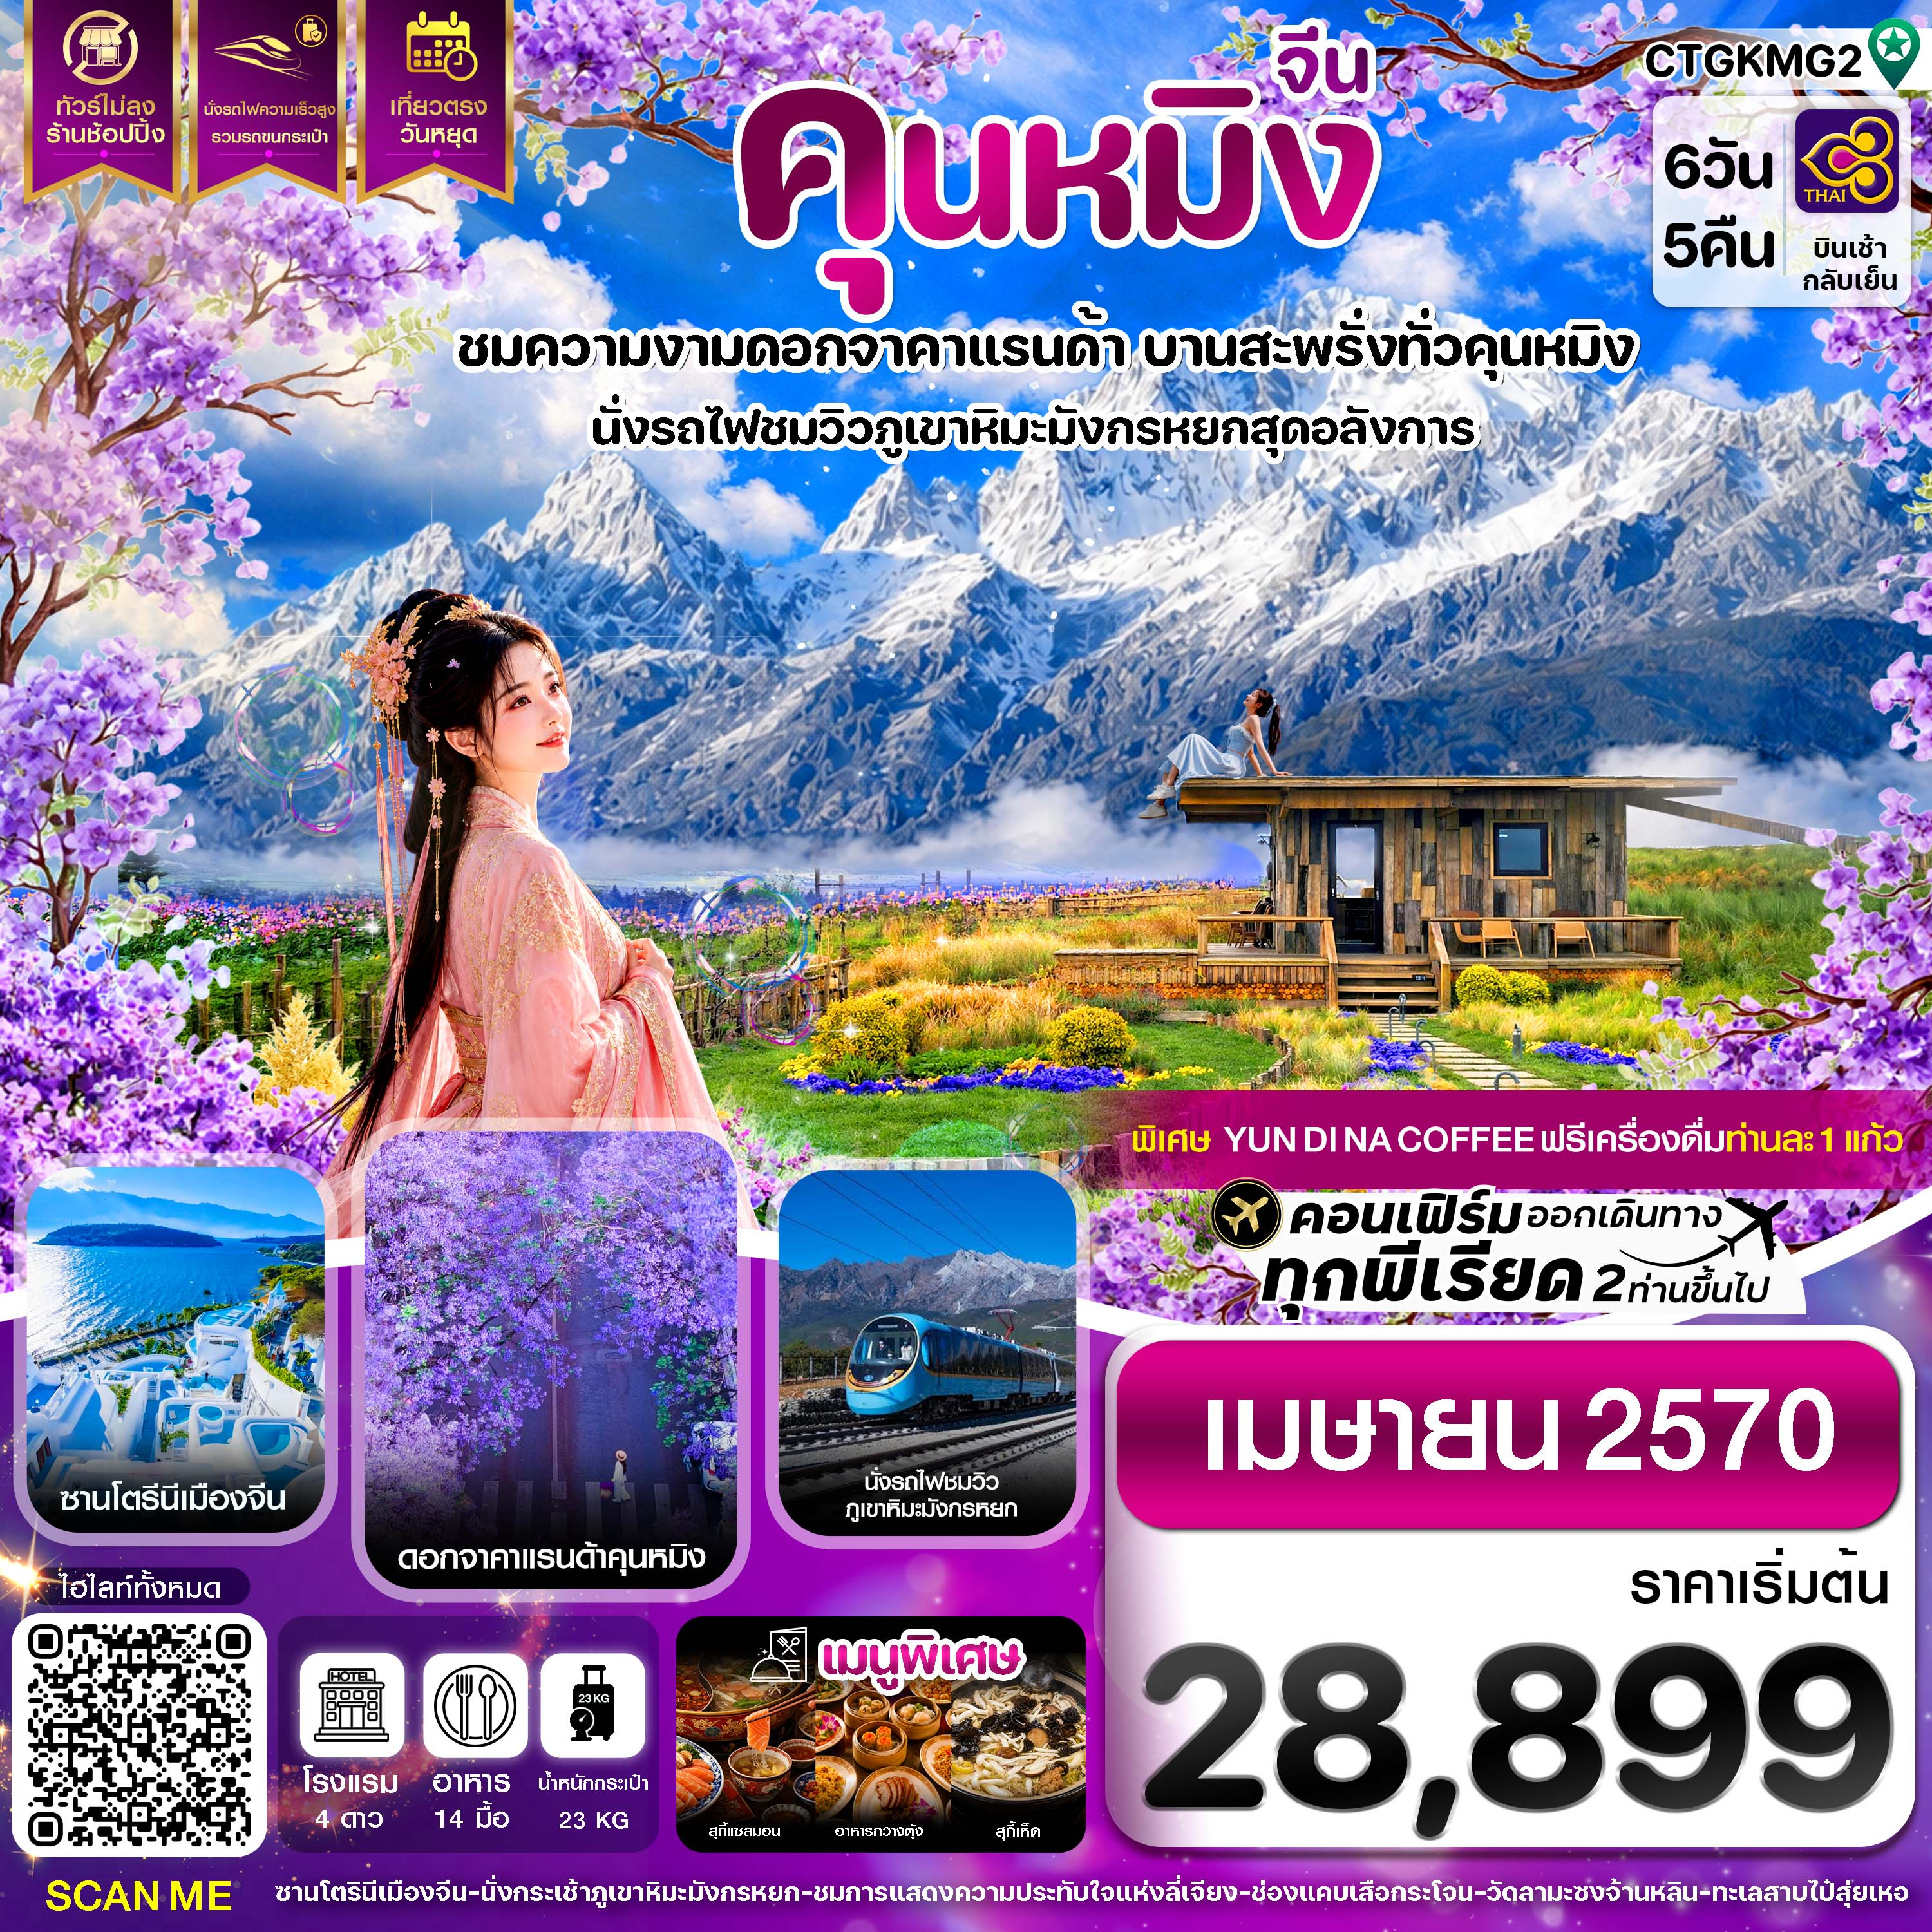
✅นั่งรถไฟชมความงามภูเขาหิมะมังกรหยก
✅ถ่ายรูปสุดแกลมที่ซานโตรินีเมืองจีน
✅สักการะขอพรที่วัดลามะซงจ้านหลิน
✅ชมการแสดง “ความประทับใจแห่งลี่เจียง” พร้อมฉากหลังภูเขาหิมะมังกรหยก
✅ชมความมหัศจรรย์ธารน้ำธรรมชาติ ทะเลสาบไป๋สุ่ยเหอ
✅แวะร้านกาแฟสุดชิคในต้าหลี่ YUN JIAN COFFEE (ฟรีเครื่องดื่มท่านละ 1 แก้ว)
✅แวะถ่ายรูป จิบเครื่องดื่ม ที่ร้านกาแฟเมืองโบราณไป๋ซา YUN DI NA COFFEE (ฟรีเครื่องดื่มท่านละ 1 แก้ว)
✅นั่งรถไฟความเร็วสูงกลับคุนหมิง รวมรถขนกระเป๋า
✅ตื่นตาตื่นใจไปกับดอกไม้สีม่วง (JACARANDA) สุดอลังการ
✅ช้อปปิ้งจุใจกับถนนคนเดินหนานผิงเจีย POP MART และ MINISO LAND
✅แถมฟรีกระเป๋าผ้าท่านละ 1 ใบ

กำหนดการเดินทาง : เมษายน 2570
เส้นทางการบิน | เที่ยวบิน | เวลาออก-เวลาถึง | ระยะเวลาเดินทาง
สุวรรณภูมิ - คุนหมิงฉางฉุ่ย (BKK-KMG) | TG612 | 10.50 - 14.05 | 2 ชั่วโมง 15 นาที
คุนหมิงฉางฉุ่ย - สุวรรณภูมิ (KMG-BKK) | TG613 | 15.20 - 16.30 | 2 ชั่วโมง 10 นาที
กรณีลูกค้ามีซื้อตั๋วภายในประเทศ กรุณาสอบถามคอนเฟิร์มตารางการบินกับทางเจ้าหน้าที่อีกครั้ง
เที่ยวบิน, ราคาตั๋วและรายการอาจมีการเปลี่ยนแปลงได้ตามความเหมาะสม โดยมิต้องแจ้งให้ ทราบล่วงหน้า

วันที่ | รายการท่องเที่ยว | รายละเอียดอาหาร (14 มื้อ) |  |  | โรงแรมที่พัก  หรือเทียบเท่า
วันที่ | รายการท่องเที่ยว | เช้า | เที่ยง | เย็น | โรงแรมที่พัก  หรือเทียบเท่า
1 | สนามบินสุวรรณภูมิ – สนามบินนานาชาติคุนหมิงฉางฉุ่ย – เมืองโบราณต้าหลี่ - เข้าโรงแรมที่พัก  (TG612 / 10.50 - 14.05) | - | - | 🍽 | DALI ZHUANG YUAN HOTEL  ระดับ 4 ดาวหรือเทียบเท่า
2 | ซานโตรินีเมืองจีน - ร้านกาแฟต้าหลี่ YUN JIAN COFFEE (รวมเครื่องดื่มท่านละ 1 แก้ว) - เมืองลี่เจียง - เมืองโบราณลี่เจียง | 🍽 | 🍽 | 🍽 | FENG HUANG  HOTEL  ระดับ 4 ดาวหรือเทียบเท่า
3 | เดินทางไปแชงกรีล่า – ช่องแคบเสือกระโจน (รวมค่าบันไดขึ้น-ลง) - วัดลามะซงจ้านหลิน - เมืองลี่เจียง | 🍽 | 🍽 | 🍽  สุกี้  แซลมอน | FENG HUANG  HOTEL  ระดับ 4 ดาวหรือเทียบเท่า
4 | อุทยานภูเขาหิมะมังกรหยก (รวมกระเช้าไป-กลับ) - นั่งรถไฟชมวิวภูเขาหิมะมังกรหยก (รวมนั่งรถไฟ 1 ขา) – ทะเลสาบไป๋สุ่ยเหอ (รวมรถแบตเตอรี่) - ชมการแสดง “ความประทับใจแห่งลี่เจียง” - ร้านกาแฟเมืองโบราณไป๋ซา YUN DI NA CAFÉ (รวมเครื่องดื่มท่านละ 1 แก้ว) | 🍽 | 🍽 | 🍽 | FENG HUANG  HOTEL  ระดับ 4 ดาวหรือเทียบเท่า
5 | นั่งรถไฟความเร็วสูง - เมืองคุนหมิง - ประตูม้าไก่หยก + MINISO LAND | 🍽 | 🍽 | 🍽  อาหารกวางตุ้ง | LONGWAY HOTEL  ระดับ 4 ดาวหรือเทียบเท่า
6 | วัดหยวนทง – ชมดอกไม้สีม่วงคุนหมิง (JACARANDA) - สนามบินคุนหมิงฉางสุ่ย - สนามบินสุวรรณภูมิ  (TG613 / 15.20 - 16.30) | 🍽 | 🍽  สุกี้เห็ด | -
** รายการทัวร์ข้างต้นอาจมีการปรับเปลี่ยนเพื่อความเหมาะสม โดยคำนึงถึงผลประโยชน์ของลูกค้าเป็นสำคัญ **

วันแรก | สนามบินสุวรรณภูมิ – สนามบินนานาชาติคุนหมิงฉางฉุ่ย – เมืองโบราณต้าหลี่ - เข้าโรงแรมที่พัก
07.30 พร้อมกันที่ สนามบินสุวรรณภูมิ อาคารผู้โดยสารขาออก เคาน์เตอร์สายการบิน THAI AIRWAYS (TG) โดยมีเจ้าหน้าที่ต้อนรับและอำนวยความสะดวกในการเช็คอินให้แก่ท่าน
10.50 นำท่านเดินทางสู่ สนามบินนานาชาติคุนหมิงฉางฉุ่ย ประเทศจีน เที่ยวบินที่ TG612
14.05 เดินทางถึง สนามบินเมืองคุนหมิงฉางฉุ่ย ประเทศจีน หลังจากนั้นนำท่านผ่านด่านตรวจคนเข้าเมือง รับกระเป๋าสัมภาระ (เวลาที่ประเทศจีนเร็วกว่าประเทศไทย 1 ชั่วโมง)
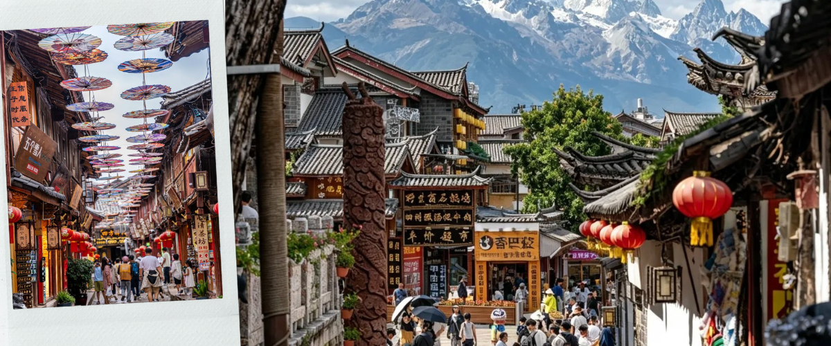
นำท่านไป เมืองโบราณต้าหลี่ ราชธานีโบราณแห่งอาณาจักรน่านเจ้าและอาณาจักรต้าหลี่อายุกว่า 1,200 ปี เมืองโบราณแห่งนี้ถูกโอบล้อมด้วยธรรมชาติอันวิจิตร ด้านหลังพิง เทือกเขาชางซาน ด้านหน้าหันเข้าหา ทะเลสาบเอ๋อร์ไห่ โดดเด่นด้วยกำแพงเมืองโบราณ สถาปัตยกรรมบ้านเรือนยกพื้นหินสไตล์ชนชาติไป๋ สายน้ำใสจากภูเขาที่ไหลผ่านตามคูเมือง และถนนคนเดินสายวัฒนธรรมที่เต็มไปด้วยร้านกาแฟชิคๆ ร้านชา และร้านค้า
เย็น รับประทานอาหารเย็นที่ภัตตาคาร (1)
เดินทางเข้าที่พัก DA LI ZHUANG HOTEL ระดับ 4 ดาวท้องถิ่นหรือเทียบเท่า
วันที่สอง | ซานโตรินีเมืองจีน - ร้านกาแฟต้าหลี่ YUN JIAN COFFEE (รวมเครื่องดื่มท่านละ 1 แก้ว) - เมืองลี่เจียง - เมืองโบราณลี่เจียง
เช้า รับประทานอาหารเช้า ณ ห้องอาหารโรงแรม (2)
นำท่านไป ซานโตรินีเมืองจีน แลนด์มาร์กสุดฮิตริมทะเลสาบเอ๋อร์ไห่ได้รับฉายาว่า "ซานโตรินีแห่งจีน" เพราะสร้างด้วยสถาปัตยกรรมโทนสีขาว-ฟ้าทรงโค้งมน เรียงลดหลั่นไปตามไหล่เขา ให้บรรยากาศแบบเมดิเตอร์เรเนียน ตัดกับท้องฟ้าและผืนน้ำสีฟ้าคราม เพลิดเพลินกับการทอดน่องถ่ายภาพตามมุมบันไดลอยฟ้า ซุ้มประตูโค้งพาสเทล และคาเฟ่สุดโรแมนติก

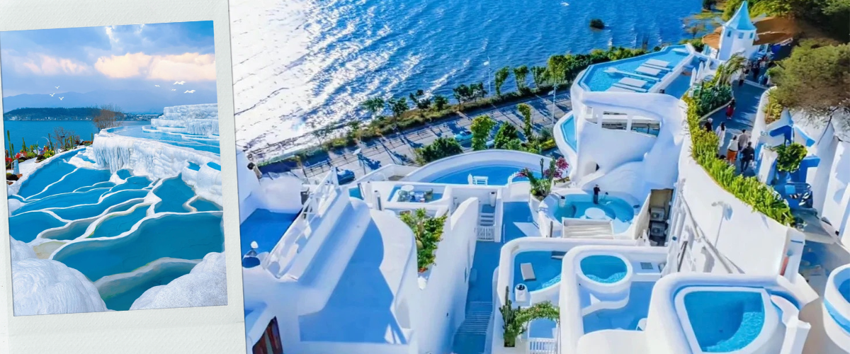
เที่ยง รับประทานอาหารกลางวันที่ภัตตาคาร (3)
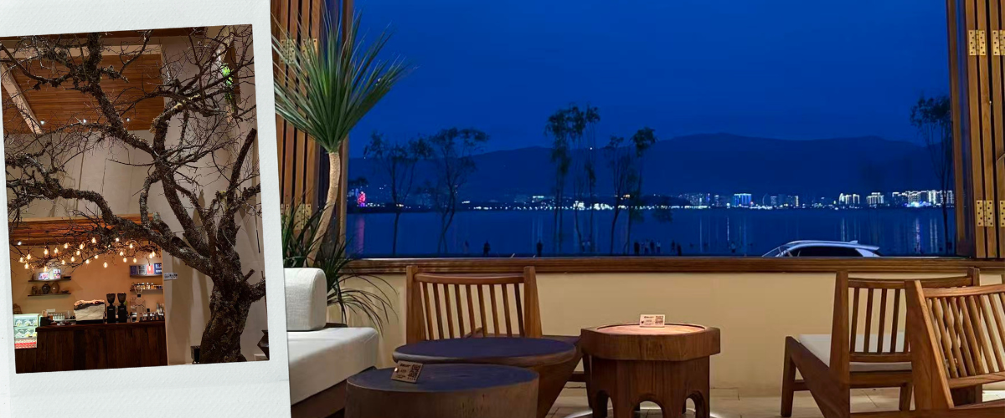
แวะดื่มเครื่องดื่มที่ ร้าน YUN JIAN COFFEE (ฟรีเครื่องดื่มท่านละ 1 แก้ว) เป็นหนึ่งในร้านกาแฟบรรยากาศดีและมีชื่อเสียงในเมืองโบราณต้าหลี่ โดดเด่นด้วยการผสมผสานวัฒนธรรมสถาปัตยกรรมท้องถิ่นเข้ากับสไตล์กาแฟสมัยใหม่ตั้งอยู่ในอาคารทรงโบราณสไตล์ชนชาติไป๋ มีลานกลางบ้านเปิดรับแสงธรรมชาตินั่งสบายและถ่ายรูปสวย เน้นเสิร์ฟกาแฟที่ใช้เมล็ดพันธุ์ของมณฑลยูนนานซึ่งมีชื่อเสียงเรื่องรสชาติที่มีความสดชื่น เดินทางไป เมืองลี่เจียง (ใช้เวลาเดินทางประมาณ 2 ชั่วโมง) จากนั้นไป เมืองโบราณลี่เจียง มรดกโลก UNESCO อันมีประวัติศาสตร์ยาวนานกว่า 800 ปี กังหันน้ำโบราณสัญลักษณ์ประจำเมือง เดินบนถนนหินโบราณสู่จัตุรัสสี่ฝางเจียศูนย์กลางการค้าสายชาและม้าในอดีต ชมสถาปัตยกรรมบ้านเรือนไม้ทรงโบราณของชาวนาซีที่โอบล้อมด้วยลำธารน้ำใสเพลิดเพลินกับการถ่ายภาพ เช็คอินคาเฟ่สุดชิค และเลือกซื้อสินค้าพื้นเมือง

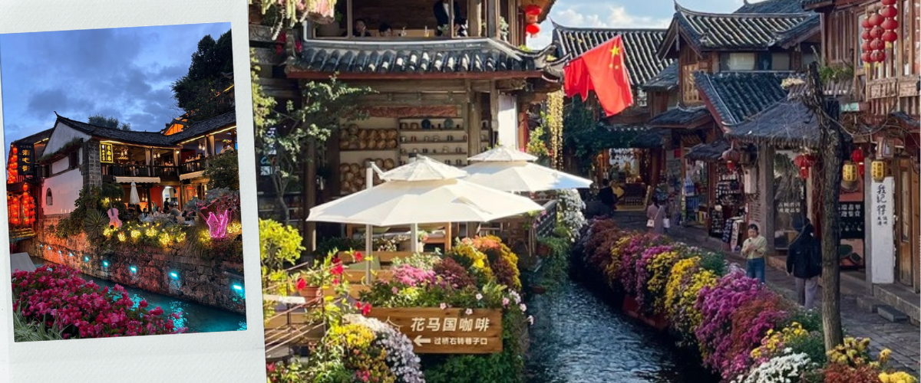
เย็น รับประทานอาหารเย็นที่ภัตตาคาร (4)
เดินทางเข้าที่พัก FENG HUANG HOTEL ระดับ 4 ดาวท้องถิ่นหรือเทียบเท่า
วันที่สาม | เดินทางไปแชงกรีล่า – ช่องแคบเสือกระโจน (รวมค่าบันไดขึ้น-ลง) - วัดลามะซงจ้านหลิน - เมืองลี่เจียง
เช้า รับประทานอาหารเช้า ณ ห้องอาหารโรงแรม (5)
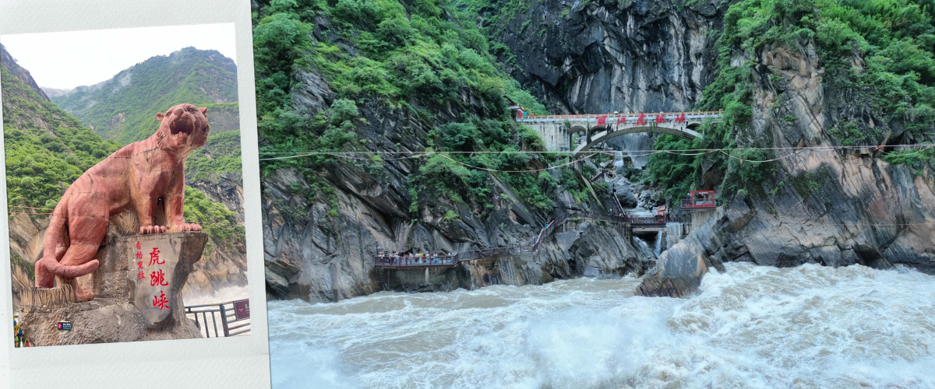
นำท่านไป ช่องแคบเสือกระโจน (รวมค่าบันไดขึ้น-ลง) หนึ่งในหุบเขาที่ลึกที่สุดในโลก และเป็นมรดกโลก UNESCO ในกลุ่มพื้นที่ขนานสามแม่น้ำแห่งยูนนาน ตั้งอยู่ระหว่างเทือกเขาหิมะมังกรหยกและเทือกเขาหิมะฮาบา ขนานไปกับแม่น้ำจินซาเจียงที่เป็นต้นน้ำแม่น้ำแยงซี ตามตำนานเล่าว่า มีเสือเจ็บตัวหนึ่งหนีการล่าโดยกระโจนข้ามแม่น้ำตรงจุดที่แคบที่สุดกว้างเพียง 25 เมตร โดยอาศัยโขดหินกลางแม่น้ำเป็นจุดส่งตัว จึงเป็นที่มาของชื่อสถานที่แห่งนี้
เที่ยง รับประทานอาหารกลางวันที่ภัตตาคาร (6)
จากนั้นไป วัดลามะซงจ้านหลิน หรือที่รู้จักในชื่อ พระราชวังโปตาลาชายน้อย คือวัดพุทธทิเบตที่ใหญ่และสำคัญที่สุดในมณฑลยูนนาน สร้างขึ้นในปี ค.ศ. 1679 โดยองค์ทะไลลามะสายที่ 5 บนเนินเขาในเมืองแชงกรีล่า ตัววัดโดดเด่นด้วยอาคารวิหารสีเหลืองทองและสีขาวลดหลั่นตามไหล่เขาอย่างอลังการ สะท้อนเงาลงบนผืนน้ำของทะเลสาบลาหมูยังโฉ่วด้านหน้าวัด เป็นศูนย์รวมจิตวิญญาณและวัฒนธรรมทิเบตที่งดงามตระการตา
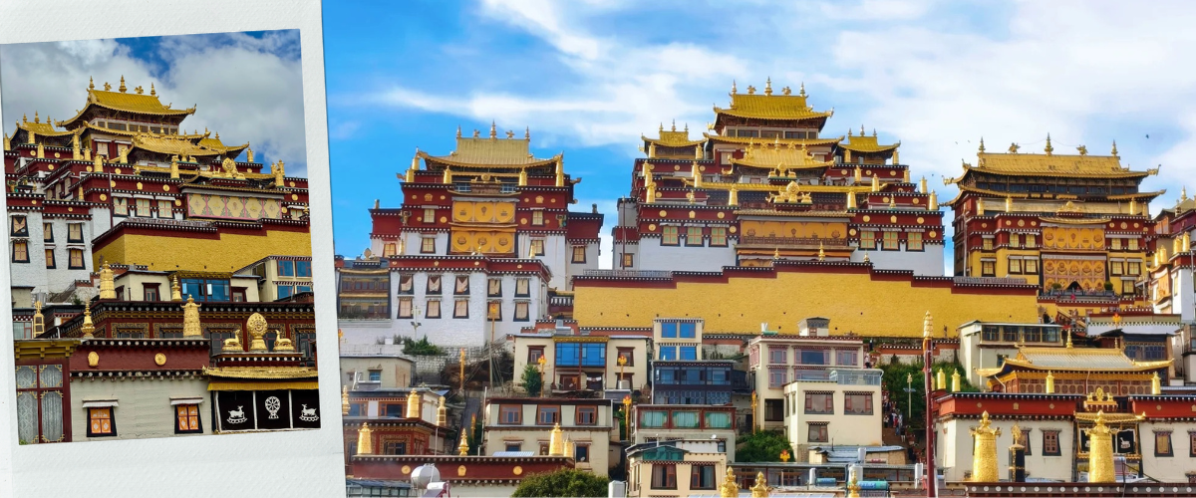
เย็น รับประทานอาหารเย็นที่ภัตตาคาร (7) เมนูพิเศษ สุกี้แซลมอน
เดินทางเข้าที่พัก FENG HUANG HOTEL ระดับ 4 ดาวท้องถิ่นหรือเทียบเท่า
วันที่สี่ | อุทยานภูเขาหิมะมังกรหยก (รวมกระเช้าไป-กลับ) - นั่งรถไฟชมวิวภูเขาหิมะมังกรหยก (รวมนั่งรถไฟ 1 ขา) – ทะเลสาบไป๋สุ่ยเหอ (รวมรถแบตเตอรี่) - ชมการแสดง “ความประทับใจแห่งลี่เจียง” - ร้านกาแฟเมืองโบราณไป๋ซา YUN DI NA CAFÉ (รวมเครื่องดื่มท่านละ 1 แก้ว)
เช้า รับประทานอาหารเช้า ณ ห้องอาหารโรงแรม (8)
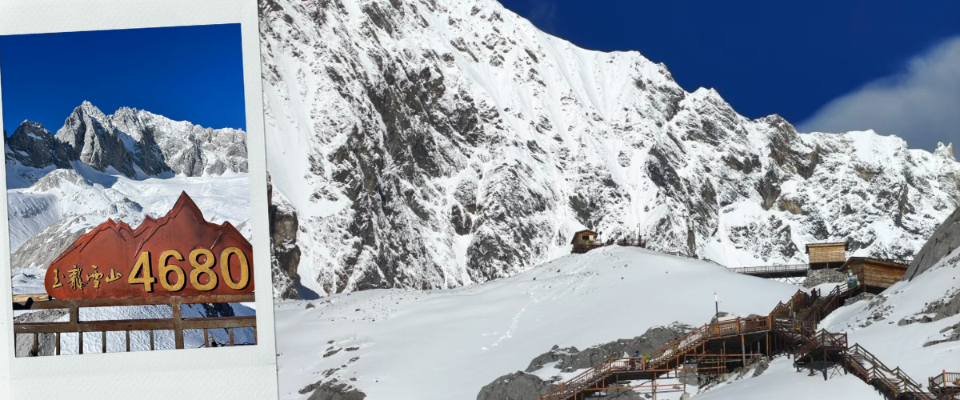
นำท่านไป อุทยานภูเขาหิมะมังกรหยก (รวมค่ารถอุทยานขาเข้า-นั่งรถไฟชมวิวขาออก และ รวมกระเช้าไป-กลับ) สัญลักษณ์แห่งเมืองลี่เจียง มณฑลยูนนาน ประเทศจีน นั่งกระเช้าใหญ่แตะขอบฟ้าความสูง 4,506 เมตรเหนือระดับน้ำทะเล สัมผัสความยิ่งใหญ่ระดับ AAAAA มีแนวเทือกเขาปกคลุมด้วยหิมะตลอดทั้งปีรวม 13 ยอด ยอดเขาสูงสุดคือยอดเขาซ่านจื่อโต้ว สูงถึง 5,596 เมตรเหนือระดับน้ำทะเล ทอดตัวยาวคล้ายมังกรสีขาวหยกกำลังเลื้อยอยู่บนท้องฟ้า จึงเป็นที่มาของชื่อภูเขาแห่งนี้
หมายเหตุ: บริเวณจุดชมวิวมีความกดอากาศต่ำและเป็นจุดที่มีออกซิเจนบางเบา อาจทำให้หายใจลำบากหรือเกิดอาการแพ้ที่สูงได้ ควรจะเคลื่นไหวช้าๆเพื่อให้ร่างกายปรับสภาพให้คุ้นชินกับที่สูง ทุกท่านสามารถหาซื้อกระป๋องออกซิเจนจากหัวหน้าทัวร์หรือจากร้านค้าบริเวณนั้นจะช่วยให้หายใจได้สะดวกมากยิ่งขึ้น / กรณีอุทยานภูเขาหิมะมังกรหยกปิดเนื่องจากสภาพอากาศไม่เอื้ออำนวย ภัยธรรมชาติ รัฐบาลสั่งปิด หรือ เกิดเหตุขัดข้องต่างๆ ที่ทำให้ไม่สามารถท่องเที่ยวภายในอุทยานได้ ทางบริษัทฯ ขอสงวนสิทธิ์ปรับรายการทดแทนเป็น “กระเช้าหยุนผิงซัน”
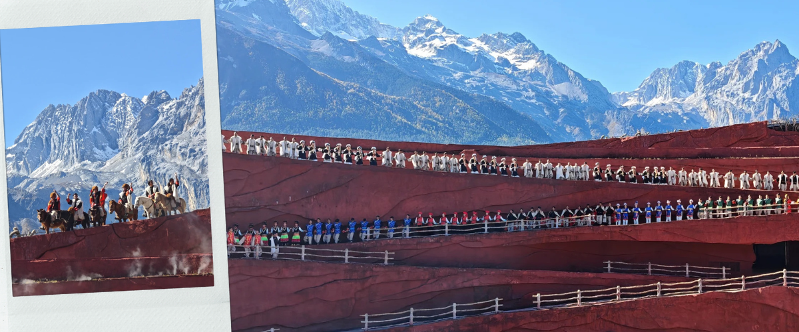
ชมการแสดง ความประทับใจแห่งลี่เจียง สุดยอดการแสดงกลางแจ้งระดับโลกผลงานการกำกับของ "จางอี้โหมว" กำกับภาพยนตร์ชื่อดังระดับชาติของจีน ความอลังการของการแสดงนี้คือการใช้ ภูเขาหิมะมังกรหยก ของจริงเป็นฉากหลัง บนเวทีการแสดงทรงกลมสีแดงที่สร้างขึ้น ณ ความสูงกว่า 3,100 เมตรเหนือระดับน้ำทะเล โดยใช้นักแสดงชนกลุ่มน้อยพื้นเมืองเช่น ชาวนาซี ชาวอี๋ ชาวทิเบต กว่า 500 ชีวิตมาร่วมถ่ายทอดเรื่องราว วิถีชีวิต ความศรัทธา และมิตรภาพบนเส้นทางสายช้าและม้า โดยไม่มีการใช้องค์ประกอบซีจีหรือเทคนิคพิเศษใดๆ แต่เน้นพลังเสียง ร่างกาย และธรรมชาติอันยิ่งใหญ่
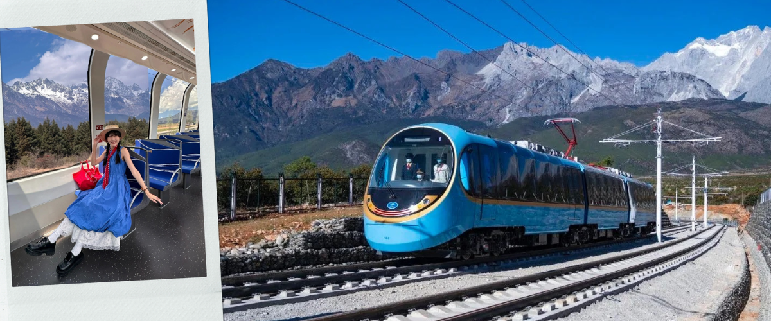
หมายเหตุ : หากไม่สามารถดูโชว์ได้ เนื่องจากสภาพอากาศไม่เอื้ออำนวย ภัยธรรมชาติ รัฐบาลสั่งปิด หรือ เกิดเหตุขัดข้องต่างๆ ทางบริษัทฯ ขอสงวนสิทธิ์ปรับรายการทดแทนเป็น “โชว์ LI SHUI JIN SHA”
จากนั้นพาทุกท่าน นั่งรถไฟชมวิวภูเขาหิมะมังกรหยก (รวมนั่งรถไฟ 1 ขา) รถไฟสายพาโนรามาท่องเที่ยวขบวนแรกของโลก" ที่ออกแบบกระจกโค้งบานใหญ่พิเศษ มองเห็นวิวพาโนรามาได้ถึง 120–180 องศา มองเห็นวิว ภูเขาหิมะมังกรหยก โดยมีฉากหลังเป็นยอดเขาหิมะตระหง่านตลอดเส้นทาง
หมายเหตุ: หากรถไฟหยุดให้บริการ ทางบริษัทฯ ขอสงวนสิทธิ์นำท่านนั่งรถโค้ชของทางบริษัทฯ ออกจากอุทยานแทน
เที่ยง รับประทานอาหารกลางวันที่ภัตตาคาร (9)
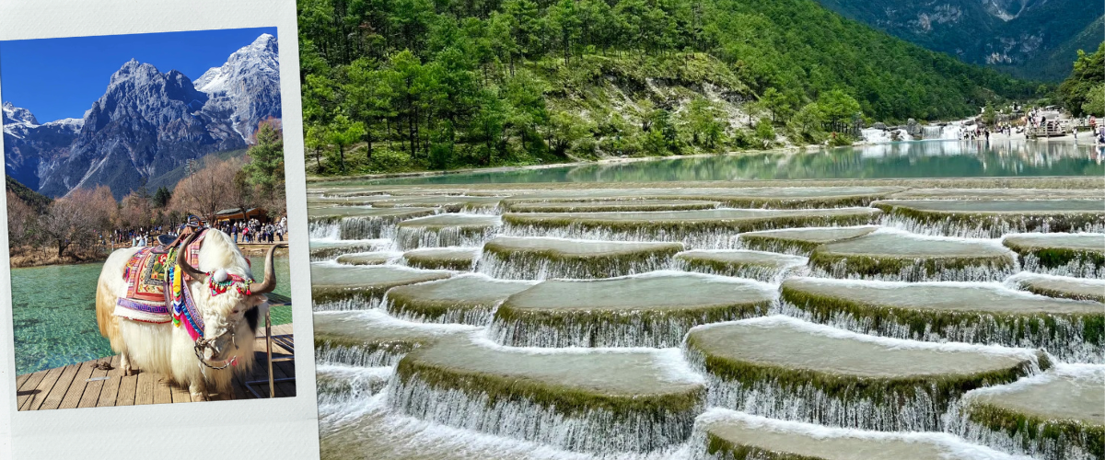
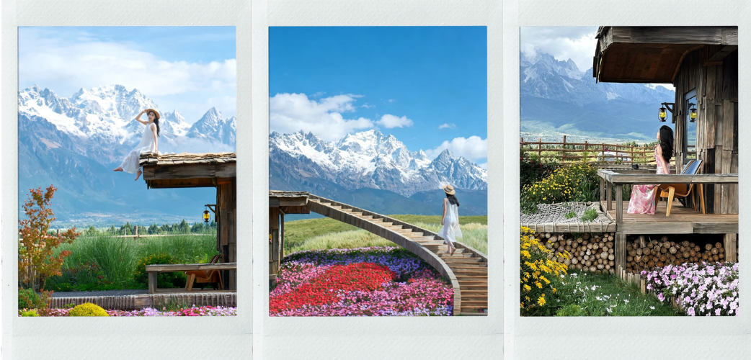
เดินทางไป ทะเลสาบไป๋สุ่ยเหอ (รวมรถแบตเตอรี่) คือธารน้ำธรรมชาติระดับ AAAAA ตั้งอยู่เชิงเขา ภูเขาหิมะมังกรหยก เมืองลี่เจียง มณฑลยูนนาน สายน้ำแห่งนี้เกิดจากการละลายของหิมะบนยอดเขา ไหลผ่านก้นหินปูนและหินอ่อนสีขาว ทำให้ในยามฝนตกหรือน้ำหมุนเวียนจะมองเห็นเป็นสีขาวใสประกาย จึงได้ชื่อว่า ไป๋สุ่ยเหอ แต่ในวันฟ้าโปร่ง ผืนน้ำจะสะท้อนแสงแดดกลายเป็นสีฟ้าเทอร์ควอยซ์และเขียวมรกตตระการตา (ไม่รวมค่าบริการถ่ายรูปกับจามรีราคาประมาณ 50 หยวน)แวะจิบเครื่องดื่มที่ ร้านกาแฟเมืองโบราณไป๋ซา YUN DI NA CAFÉ (รวมเครื่องดื่มท่านละ 1 แก้ว) คาเฟ่ยอดฮิตวิวหลักล้านที่ไวรัลบนโลกโซเชียล ให้ท่านได้ดื่มด่ำเครื่องดื่มรสกลมกล่อม พร้อมขึ้นสู่งมุมถ่ายภาพไฮไลท์บนดาดฟ้าหลังคาไม้ ที่สามารถมองเห็นยอดเขา ภูเขาหิมะมังกรหยก ตระหง่านฟ้าคู่อากาศบริสุทธิ์แบบเต็มตา 180 องศา
เย็น รับประทานอาหารเย็นที่ภัตตาคาร (10)
เดินทางเข้าที่พัก FENG HUANG HOTEL ระดับ 4 ดาวท้องถิ่นหรือเทียบเท่า

วันที่ห้า | นั่งรถไฟความเร็วสูง - เมืองคุนหมิง - ประตูม้าไก่หยก + MINISO LAND
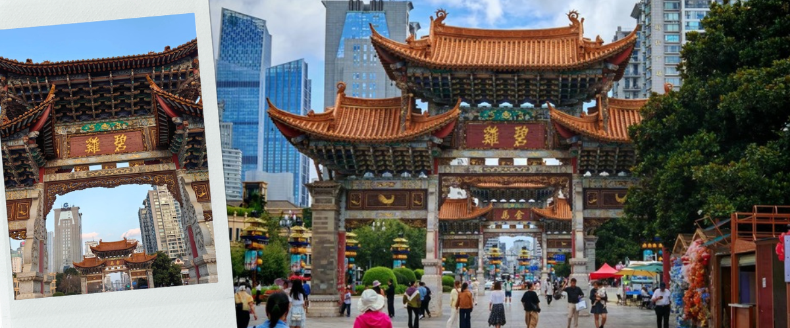
เช้า รับประทานอาหารเช้า ณ ห้องอาหารโรงแรม (11)
นำท่านไปสถานีรถไฟสายตะวันออกลี่เจียง นั่งรถไฟความเร็วสูง (รวมค่ารถขนกระเป๋า) มุ่งหน้าสู่ เมืองคุนหมิง
(ใช้เวลาเดินทางประมาณ 3 ชั่วโมง 30 นาที)
เที่ยง รับประทานอาหารกลางวันที่ภัตตาคาร (12) เมนูพิเศษ อาหารกวางตุ้ง
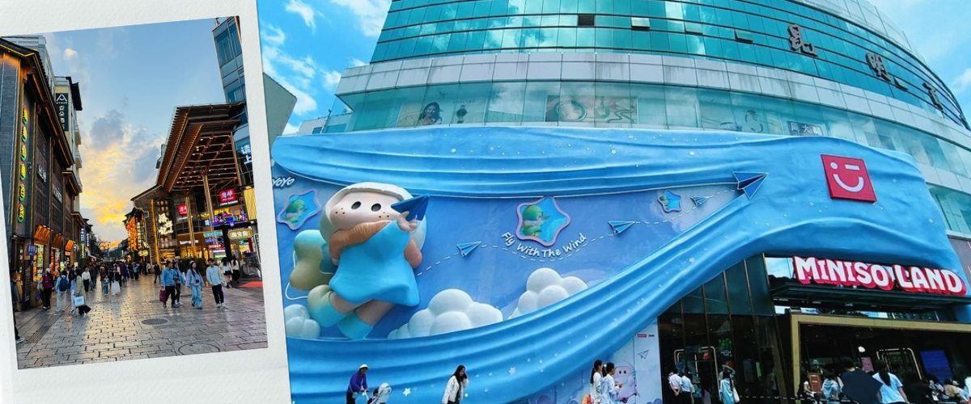
เดินทางสู่ เมืองคุนหมิง พาท่านแวะช้อปปิ้ง ประตูม้าทองไก่หยก ซุ้มประตูโบราณสถาปัตยกรรมจีนอันทรงคุณค่าและเป็นสัญลักษณ์ใจกลางนครคุนหมิงที่มีประวัติศาสตร์ยาวนานกว่า 400 ปี ประกอบด้วยซุ้มประตูไม้คู่ที่ตั้งตระหง่านอยู่คู่กัน คือ "ซุ้มประตูม้าทอง" ทางทิศตะวันออก และ "ซุ้มประตูไก่หยก" ทางทิศตะวันตก ปัจจุบันพื้นที่รอบซุ้มประตูถูกพัฒนาเป็นย่านถนนคนเดิน คาเฟ่ ร้านค้าแบรนด์เนม และสตรีทฟู้ดสุดคึกคัก ถือเป็นพิกัดที่ควรมาเช็คอินเดินเล่น ถ่ายรูป และช้อปปิ้งเมื่อมาเยือนคุนหมิงอิสระเดินเล่น ถนนคนเดินหนานผิงเจีย ย่านถนนคนเดินและศูนย์กลางการค้าที่ใหญ่และคึกคักที่สุดใจกลางนครคุนหมิง ท่านสามารถถ่ายภาพกับประติมากรรมทองสัมฤทธิ์สะท้อนวิถีชีวิตโบราณ หรือ เพลิดเพลินกับการเลือกซื้อสินค้าช้อปปิ้ง POP MART + MINISO LAND ช้อปของฝากยอดนิยม และ ลิ้มลองสตรีทฟู้ดรสเด็ดและชาชั้นดีประจำยูนนาน
อิสระอาหารเย็น ตามอัธยาศัยเพื่อความสะดวกในการท่องเที่ยว
เดินทางเข้าที่พัก LONG WAY HOTEL ระดับ 4 ดาวท้องถิ่นหรือเทียบเท่า
วันที่หก | วัดหยวนทง – ชมดอกไม้สีม่วงคุนหมิง (JACARANDA) - สนามบินคุนหมิงฉางสุ่ย - สนามบินสุวรรณภูมิ
เช้า รับประทานอาหารเช้า ณ ห้องอาหารโรงแรม (13)
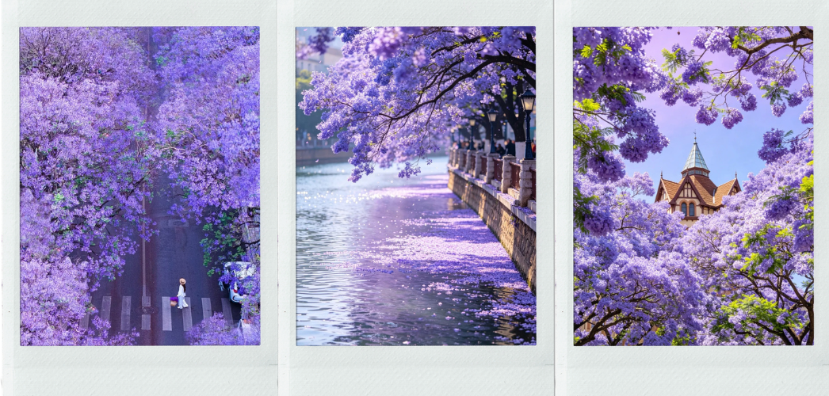
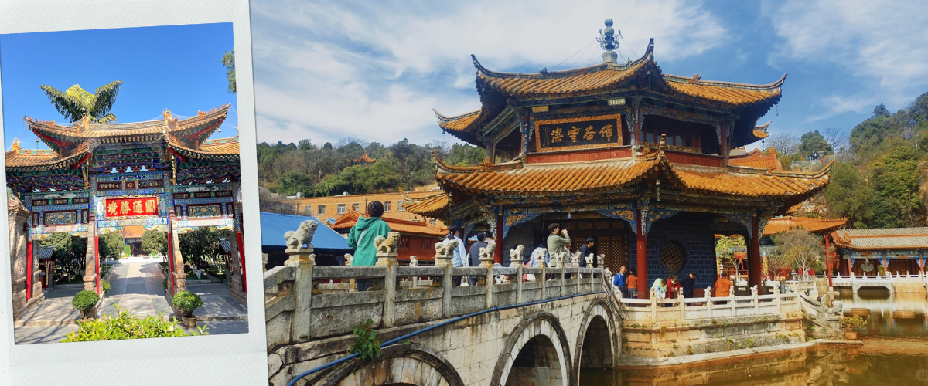
เดินทางไป วัดหยวนทง วัดพุทธที่ใหญ่และเก่าแก่ที่สุดในเมืองคุนหมิง มณฑลยูนนาน มีประวัติศาสตร์ยาวนานกว่า 1,200 ปี ความพิเศษที่ไม่เหมือนใครของวัดแห่งนี้คือ สถาปัตยกรรมระดับปลูกสร้างต่ำกว่าระดับพื้นดินวิหารสร้างลดระดับลงไปในแอ่งหุบเขา และ เป็นศูนย์รวมพุทธศาสนา 3 นิกาย ในแห่งเดียว เถรวาท, มหาวยาน, และมหายานแบบทิเบต โดยมีสระน้ำขนาดใหญ่กลางวัด พร้อมอาคารศาลากลางน้ำสีงามสง่า และเป็นสถานที่ประดิษฐาน "พระพุทธชินราชจำลอง" ที่ได้รับมอบจากประเทศไทยจากนั้นพาท่านชมความงาม ดอกไม้สีม่วงคุนหมิง (ดอกจาคาแรนด้า) หรือ ดอกศรีตรังสีม่วง เทศกาลชมดอกไม้ฤดูใบไม้ผลิสุดโรแมนติกแห่งเมืองคุนหมิง ช่วงปลายเมษายนจนถึงต้นเดือนพฤษภาคมของทุกปี ทั่วทั้งถนนและริมแม่น้ำในเมืองคุนหมิงจะพากันบานสะพรั่งเป็น "อุโมงค์ดอกไม้สีม่วง" เปลี่ยนทัศนียภาพของเมืองให้กลายเป็นดั่งเทพนิยาย
หมายเหตุ : ปริมาณดอกไม้มากหรือน้อยขึ้นอยู่กับสภาพอากาศและฤดูกาลของแต่ละปีกรณีดอกไม้ยังไม่บาน หรือ หมดฤดูกาลก่อนกำหนด ทางบริษัทฯ ขอสงวนสิทธิ์ปรับโปรแกรมเป็นสถานที่อื่นๆ โดยไม่ต้องแจงให้ทราบล่วงหน้า
เที่ยง รับประทานอาหารกลางวันที่ภัตตาคาร (14) เมนูพิเศษ สุกี้เห็ด
สมควรแก่เวลานำท่านเดินทางสู่ สนามบินนานาชาติคุนหมิงฉางฉุ่ย เมืองคุนหมิง ประเทศจีน
15.20 น. นำท่านเดินทางสู่ สนามบินสุวรรณภูมิ ประเทศไทย เที่ยวบินที่ TG613
16.30 น. เดินทางถึง สนามบินสุวรรณภูมิ ประเทศไทย โดยสวัสดิภาพ พร้อมความประทับใจ

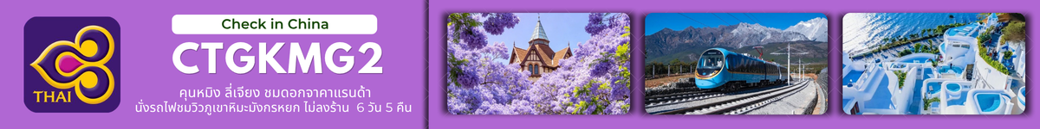

อัตราค่าบริการ
วันที่เดินทาง | ห้องเตียงคู่ นอน 2-3 ท่าน  เด็กมีเตียงพัก 3 ท่าน | พักเดี่ยว
เมษายน 2570
27 เมษายน – 02 พฤษภาคม 2570 (วันแรงงาน) | 28,899 บาท | 4,900 บาท
28 เมษายน – 03 พฤษภาคม 2570 (วันแรงงาน) | 29,899 บาท | 4,900 บาท
30 เมษายน – 05 พฤษภาคม 2570 (วันแรงงาน / วันฉัตรมงคล) | 29,899 บาท | 4,900 บาท
ราคาเด็กอายุไม่ถึง 2 ขวบ = INFANT 6,000 บาท


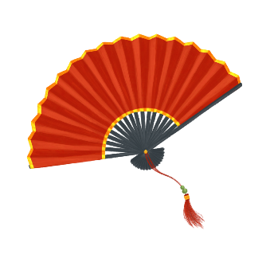
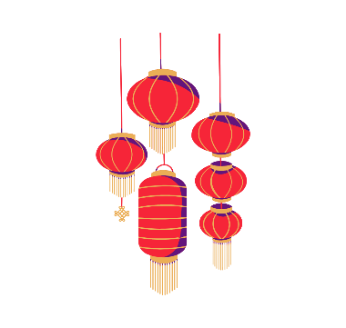
เงื่อนไขการยกเลิก
- ยกเลิกก่อนเดินทาง 45 วันทำการขึ้นไป ผู้จัดจะคืนค่ามัดจำให้เต็มจำนวน โดยอาจมีค่าใช้จ่ายที่เกิดขึ้นจริงที่ไม่สามารถคืนได้ ยกเว้นกรณีทัวร์ที่เดินทางตรงวันหยุดเทศกาล วันหยุดนักขัตฤกษ์ จะต้องแจ้งยกเลิกก่อนเดินทาง 60 วันทำการขึ้นไป
- ยกเลิกการเดินทาง น้อยกว่า 45 วันทำการก่อนเดินทาง ผู้จัดจะไม่คืนเงินมัดจำค่าทัวร์ และ หรือ เรียกเก็บค่าใช้จ่ายที่เกิดขึ้นจริง เช่น ค่าบัตรโดยสาร ค่าโรงแรม ค่าจองร้านอาหาร หรืออื่นๆ
- ยกเลิกการเดินทาง หลังจากกรุ๊ปเต็มหรือปิดการขายแล้ว ผู้จัดจะเรียกเก็บค่าใช้จ่ายที่เกิดขึ้นจริง เช่นค่าบัตรโดยสาร ค่าโรงแรม ค่าจองร้านอาหาร ค่าเสียโอกาสในการขาย และอื่นๆ
การแจ้งยกเลิกการเดินทาง เลื่อนวันเดินทาง หรือไม่เดินทางในวันเดินทางที่ทำการจองไว้
ผู้จัดถือว่าเป็นการยกเลิกทั้งสิ้น
ราคาทัวร์ไม่รวมค่าทิปไกด์ท้องถิ่นและคนขับรถ
ท่านละ 1,500 บาท ตลอดการเดินทาง
หัวหน้าทัวร์ไทย แล้วแต่ความพึงพอใจในการบริการของท่าน
รายการท่องเที่ยวนี้ อาจเปลี่ยนแปลงหรือสลับสถานที่ท่องเที่ยว ได้ตามความเหมาะสม
อันเกิดจากปัจจัยภายนอก เช่น สภาพอากาศ ความล่าช้าของเที่ยวบิน และอื่นๆ
โดยบริษัทฯ ผู้จัด จะคำนึงถึงผลประโยชน์ของลูกค้าเป็นสำคัญ
(10 ท่านขึ้นไป มีหัวหน้าทัวร์บริการ)
อย่าลืม!! อ่านเพื่อทำความเข้าใจเงื่อนไขการจองทัวร์

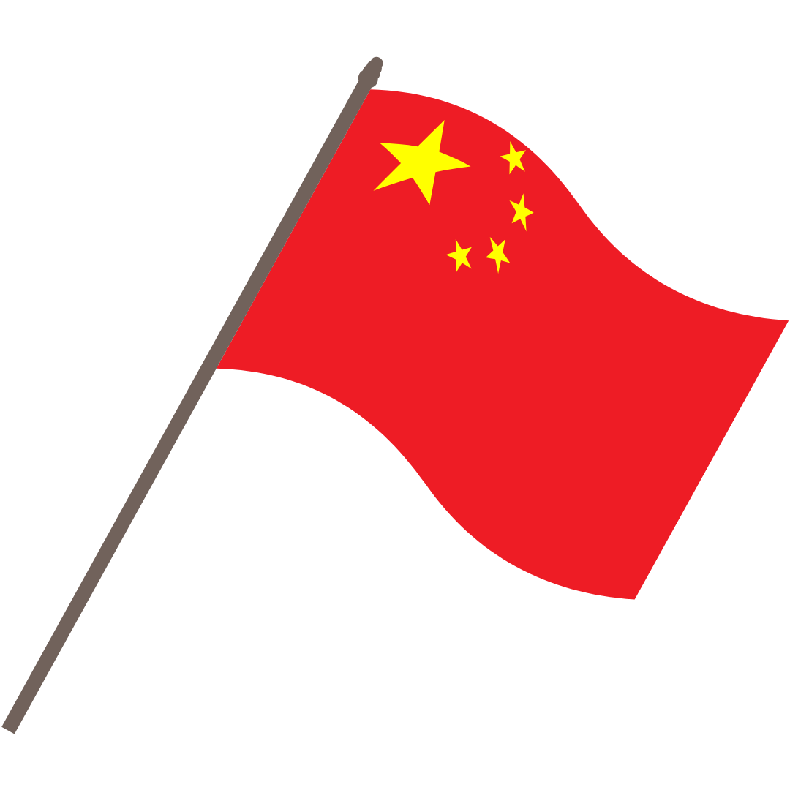

อัตราค่าบริการรวม
- ค่าตั๋วเครื่องบินไป-กลับเส้นทางตามรายการระบุชั้นทัศนาจร(ต้องไป-กลับพร้อมคณะเท่านั้น)
- ค่าภาษีสนามบิน และค่าน้ำมันเชื้อเพลิงแล้ว และทางบริษัทขอเก็บเพิ่มในกรณีที่สายการบินมีการปรับค่าธรรมเนียมเพิ่ม ก่อนการเดินทาง**
- ค่าที่พักมาตรฐานตามที่ระบุในรายการ
- ค่าอาหารตามรายการที่ระบุในรายการ
- ค่ารถรับ-ส่งนำเที่ยวตามรายการ และค่าเข้าชมสถานที่ตามรายการระบุ
- ค่าบริการหัวหน้าทัวร์ที่ชำนาญเส้นทางนำท่านท่องเที่ยวตลอดรายการในต่างประเทศ
- ประกันอุบัติเหตุระหว่างการเดินทาง วงเงินท่านละ 1,000,000 บาท(เงื่อนไขตามกรมธรรม์)
- ภาษีมูลค่าเพิ่ม 7% และหักภาษี ณ ที่จ่าย 3% (คำนวณจากค่าบริการเท่านั้น)
อัตราค่าบริการไม่รวม
ค่าใช้จ่ายส่วนตัว อาทิ ค่าทำหนังสือเดินทาง ค่าโทรศัพท์ส่วนตัว ค่าซักรีด มินิบาร์ในห้องพัก รวมถึงค่าอาหารและเครื่องดื่มที่สั่งเพิ่มนอกหนือจากรายการ
ค่าสัมภาระที่หนักเกินสายการบินกำหนด (ปกติ 23 กก.)
ค่าทิปไกด์ท้องถิ่นและคนขับรถ ท่านละ 1,500 บาท (เด็กชำระค่าทิปเท่ากับผู้ใหญ่)
ค่าทิปหัวหน้าทัวร์ไทย แล้วแต่ความพึงพอใจของท่าน
เงื่อนไขในการจองและชำระเงิน
ชำระมัดจำในวันที่จองที่นั่งละ 10,000 บาท พร้อมหนังสือเดินทาง (หรือสำเนา) ส่วนที่เหลือชำระทั้งหมด
อย่างน้อย 30 วัน ก่อนเดินทาง
กรุ๊ปที่เดินทางช่วงวันหยุด หรือเทศกาลที่ต้องการันตีมัดจำกับสายการบินหรือผ่านตัวแทนในประเทศหรือต่างประเทศ รวมถึงเที่ยวบินพิเศษ เช่น Charter Flight,Extra Flight ทางบริษัทฯขอสงวนสิทธิ์ไม่คืนเงินค่าทัวร์ทั้งเต็มจำนวนหรือบางส่วน ในกรณีที่ท่านจองแล้วยกเลิกหรือเลื่อนการเดินทาง


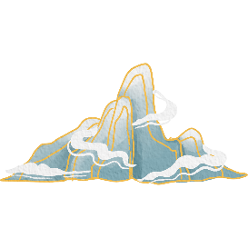

ข้อควรทราบ
ทางบริษัทฯขอสงวนสิทธิ์ความรับผิดชอบใดๆทั้งสิ้นในกรณีดังต่อไปนี้
- หากเกิดกรณีความล่าช้าจากสายการบิน การประท้วง การนัดหยุดงาน การก่อจลาจล การปิดด่าน ภัยธรรมชาติ หรือกรณีที่ท่านถูกปฏิเสธการเข้าหรือออกเมืองจากเจ้าหน้าที่ตรวจคนเข้าเมืองหรือเจ้าหน้าที่กรมแรงงานทั้งจากไทยและต่างประเทศ ซึ่งอยู่นอกเหนือความรับผิดชอบของบริษัทฯ
- หากท่านใช้บริการของทางบริษัทฯไม่ครบ อาทิ ไม่เที่ยวบางรายการ ไม่ทานอาหารบางมื้อ เพราะค่าใช้จ่ายทุกอย่าง ทางบริษัทฯ ได้ชำระค่าใช้จ่ายให้ตัวแทนต่างประเทศแบบเหมาขาดก่อนออกเดินทางแล้ว
- หากเกิดทรัพย์สินสูญหายจากการโจรกรรมและ/หรือ เกิดอุบัติเหตุสูญหายที่เกิดจากความประมาทของตัวนักท่องเที่ยวเอง
- ตั๋วเครื่องบินเป็นตั๋วราคาพิเศษ หากท่านไม่เดินทางพร้อมคณะ ไม่ว่าด้วยเหตุใดก็ตาม ไม่สามารถนำมาเลื่อนวันเดินทางได้หรือคืนเงินได้
- เนื่องจากตั๋วเครื่องบินเป็นตั๋วแบบหมู่คณะ ระบบจะทำการ Random ไม่สามารถเลือกที่นั่งได้ ท่านอาจจะไม่ได้นั่งติดกัน แต่สามารถแจ้งความต้องการต่อหน้าเคาน์เตอร์สายการบินเท่านั้น
**************************
ข้อกำหนดเพิ่มเติมเกี่ยวกับการเดินทางสำหรับเด็กอายุต่ำกว่า 16 ปี
ผู้โดยสารที่มีอายุต่ำกว่า 16 ปีจะต้องเดินทางพร้อมกับบิดามารดาหรือผู้ปกครองโดยชอบด้วยกฎหมาย
หากเดินทางเพียงลำพัง จะต้องมีหนังสือยินยอมพร้อมสำเนาบัตรประชาชนของบิดามารดาหรือผู้ปกครองที่ลงนาม
รับรองความถูกต้อง หากมีการสุ่มตรวจและไม่สามารถแสดงหลักฐานดังกล่าวได้ สายการบินมีสิทธิปฏิเสธการเช็คอิน
และดำเนินการตรวจสอบเพิ่มเติมและผู้โดยสารจะต้องรับผิดชอบต่อผลที่เกิดขึ้นเองแต่เพียงผู้เดียว
สำคัญมาก !!!
หนังสือเดินทาง (PASSPORT) ต้องมีอายุการใช้งานอย่างน้อย 6 เดือน
บริษัทฯไม่รับผิดชอบหากหนังสือเดินทางของท่านเหลือไม่ถึง
และไม่สามารถเดินทางออกนอกประเทศได้

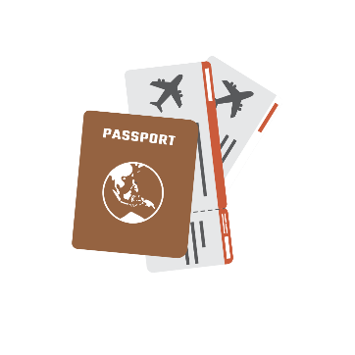

หากท่านไม่ได้ถือหนังสือเดินทางประเทศไทย
โปรดสอบถาม เงื่อนไขการเดินทาง และ เงื่อนไขวีซ่า

